附件1
学生工作管理信息系统“生源地信用助学贷款”
模块填写说明（学生版）

第一步：学生访问智慧学工系统
1.学生访问智慧学工系统（网址：http://ehallapp.xj.gxu.edu.cn），输入用户名和密码登入（用户名为学号，密码为身份证后八位）
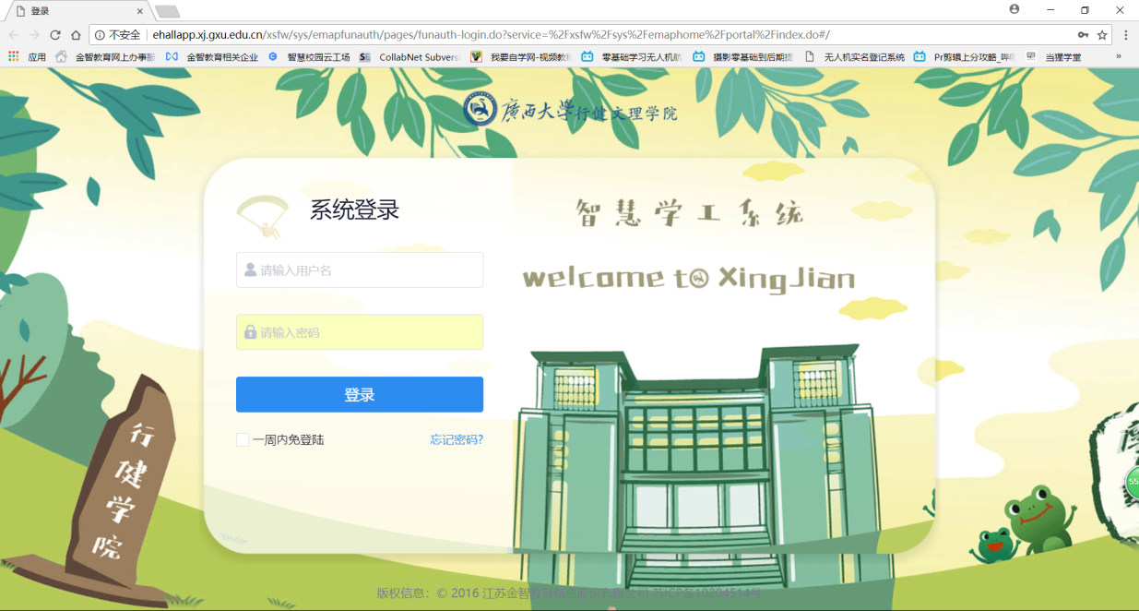
2.第一次登入需要修改个人密码
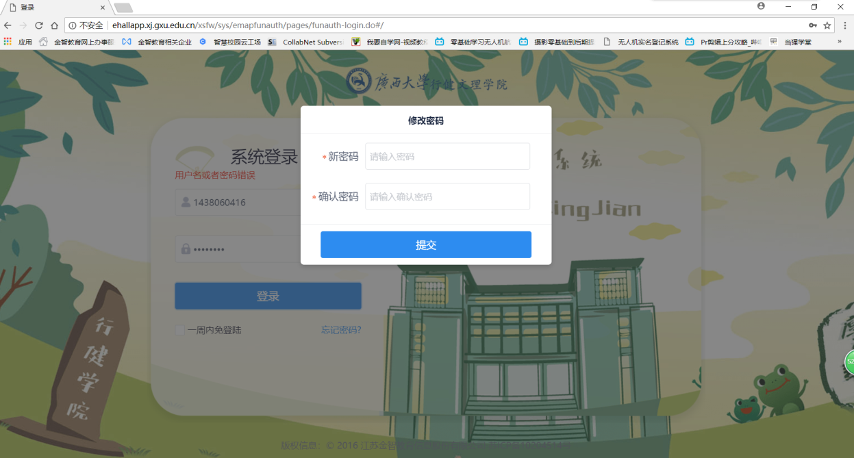
第二步：进入助学贷款页面
选择“资助服务”页签里面的“助学贷款”，界面如下图示。
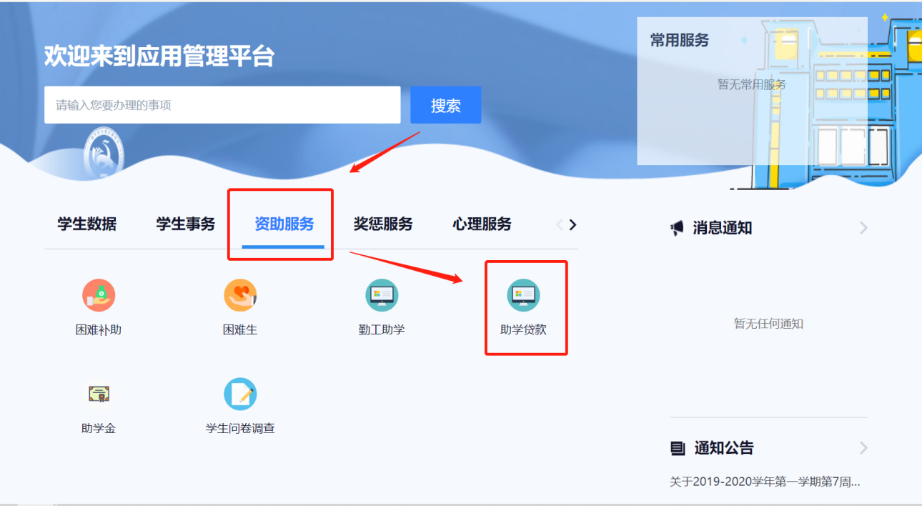

第三步：生源地贷款信息填写
在学校指定的开放填写时间可填写学生生源地贷款信息。“回执校验码”和“金额”是本次填写的重要信息，请学生准确填写以免影响后续贷款信息录入。“上传回执码照片”处请学生上传清晰的“国家开发银行生源地信用助学贷款受理证明”或“【国家开发银行】回执验证码”短信截图的图片文件。
